* **internet.html**, **internet.css** 파일을 생성해서 외부스타일 시트 방식으로 연결.
* 전체글꼴은 “맑은고딕” 이며 폰트크기는 17px.
* 모든 h2글자크기 25px
* 모든 h3 글자크기 20px

제목-글꼴: 궁서

글꼴-크기: 30px

글자간격: 15px

px

위키피디아 TCP/IP 페이지로새창연결  
링크시 및줄 및 폰트색은 기본값(변경없음)

px

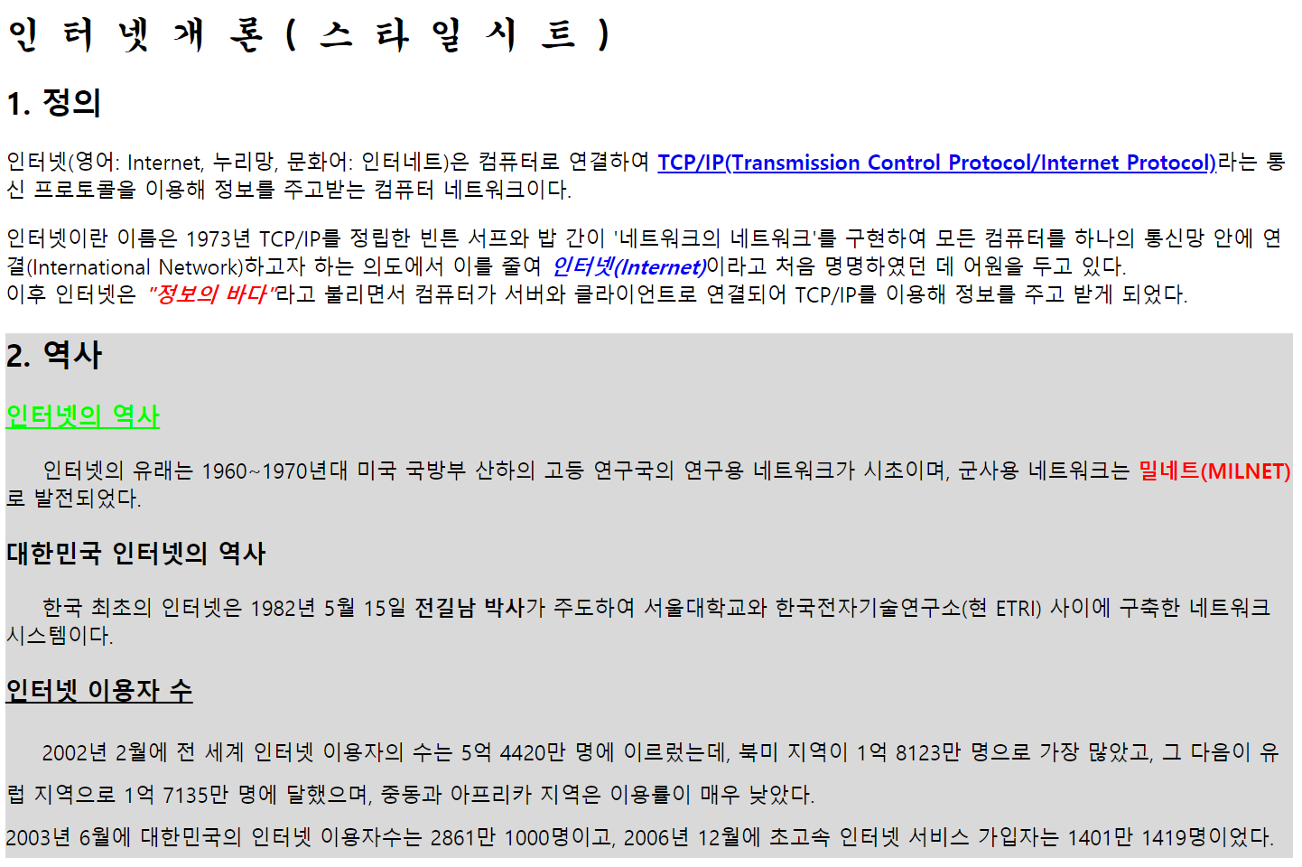

이탤릭 볼드 #FF0000

px

이탤릭 볼드 #0000FF

px

볼드 #FF0000

px

제목밑줄 #00FF00

px

제목밑줄

px

2.역사 제목 및 하위 모든 문단 배경 회색#D9D9D9 적용하기

px

2.역사 의 **모든** 문단 영역 들여쓰기 30px

px

볼드 #00FF00

px

이탤릭 #0000FF

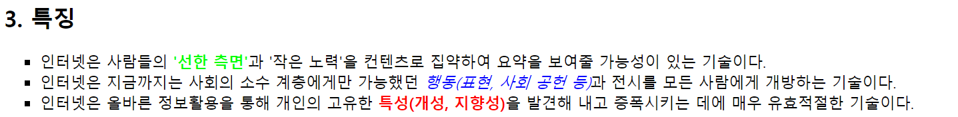

볼드 #FF0000

px

비순차적 리스트 블릿 사각형

비순차적 리스트 블릿 사각형

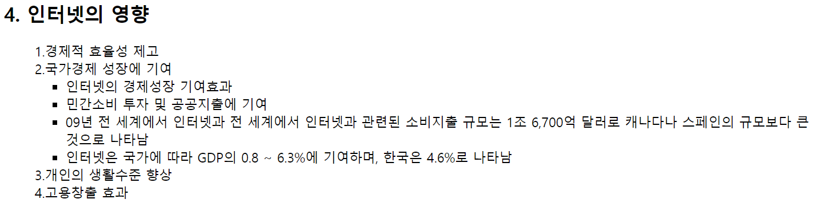

순차적 리스트   
블릿 삭제 하고   
텍스트로 직접 번호 입력

테이블에 마우스 오버시 가로행전체   
배경색 #EDD3ED

해더 배경색 #C8EBFA

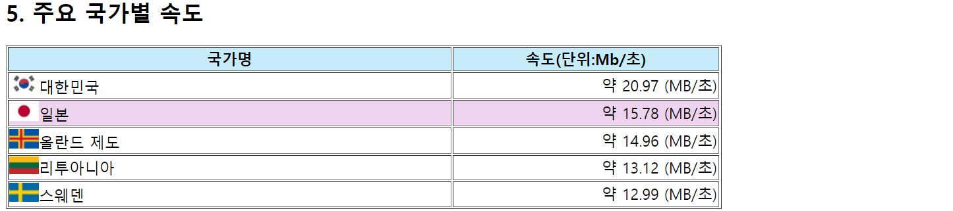

국기+국가명 링크

오른쪽 정렬

국가명 링크

* 방문전: 글자색 #FFFFFF 선없음

after, before 를 이용  
앞쪽에 “약”

뒤쪽에 “(MB/초)” 추가

* 방문후: 글자색 #FFFFFF
* 마우스오버: 글자색 #0000FF 아래선
* 클릭시 글자색 #0000FF 아래선